№№ заданий Пояснения Ответы Ключ Критерии Источник Раздел Раздел кодификатора ФИПИ Печать Готово, можно копировать.
Вариант № 6453712
1. Задание 20
Каждую секунду бактерия делится на две новые бактерии. Известно, что весь объём одного стакана бактерии заполняют за 1 час. За сколько секунд стакан будет заполнен бактериями наполовину?
2. Задание 20
На кольцевой дороге расположены четыре бензоколонки: A, B, C и D. Расстояние между A и B — 50 км, между A и C — 40 км, между C и D — 25 км, между D и A — 35 км (все расстояния измеряются вдоль кольцевой дороги в кратчайшую сторону). Найдите расстояние между B и C.
3. Задание 20
Хозяин договорился с рабочими, что они копают колодец на следующих условиях: за первый метр он заплатит им 3500 рублей, а за каждый следующий метр — на 1600 рублей больше, чем за предыдущий. Сколько денег хозяин должен будет заплатить рабочим, если они выкопают колодец глубиной 9 метров?
4. Задание 20
Улитка за день заползает вверх по дереву на 4 м, а за ночь сползает на 1 м. Высота дерева 13 м. За сколько дней улитка впервые доползёт до вершины дерева?
5. Задание 20
Из книги выпало несколько идущих подряд листов. Номер последней страницы перед выпавшими листами — 328, номер первой страницы после выпавших листов записывается теми же цифрами, но в другом порядке. Сколько листов выпало?
6. Задание 19
Трёхзначное число при делении на 10 даёт в остатке 3. Если последнюю цифру числа перенести в начало его записи, то полученное число будет на 72 больше первоначального. Найдите исходное число.
7. Задание 19
Приведите пример трёхзначного натурального числа большего 500, которое при делении на 6 и на 5 даёт равные ненулевые остатки и средняя цифра которого является средним арифметическим крайних цифр. В ответе укажите ровно одно такое число.
8. Задание 19
Приведите пример трёхзначного натурального числа, которое при делении на 3, на 5 и на 7 даёт в остатке 1 и цифры которого расположены в порядке убывания слева направо. В ответе укажите ровно одно такое число.
9. Задание 17
На координатной прямой отмечены числа  и

Расположите в порядке возрастания числа

1) 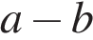 | 2) 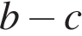 | 3) | 4) 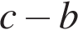

В ответе укажите номера выбранных Вами чисел, расположенных в порядке возрастания, без пробелов, запятых и других дополнительных символов.
10. Задание 17
Каждому из четырёх неравенств в левом столбце соответствует одно из решений из правого столбца. Установите соответствие между неравенствами и их решениями.

НЕРАВЕНСТВА |  | РЕШЕНИЯ
А)   Б) 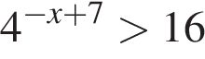  В) 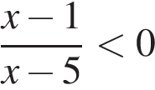  Г) 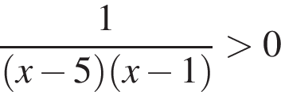 |  | 1)  или 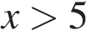  2) 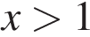  3) 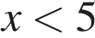  4) 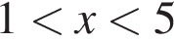

Запишите в ответ цифры, расположив их в порядке, соответствующем буквам:
А | Б | В | Г
11. Задание 16
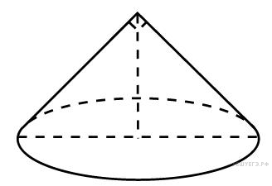Диаметр основания конуса равен 6, а угол при вершине осевого сечения равен 90°. Вычислите объем конуса, деленный на π.
12. Задание 16
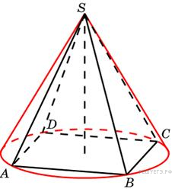Конус описан около правильной четырехугольной пирамиды со стороной основания 4 и высотой 6. Найдите его объем, деленный на .
13. Задание 16
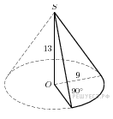Найдите объем части конуса, изображенной на рисунке. В ответе укажите .
14. Задание 16
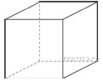
Во сколько раз увеличится объем куба, если все его рёбра увеличить в 5 раз?
15. Задание 16
Вершина куба  со стороной 1,6 является центром сферы, проходящей через точку . Найдите площадь части сферы, содержащейся внутри куба. В ответе запишите величину .
16. Задание 16
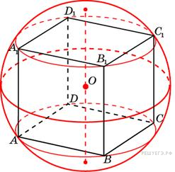Около куба с ребром 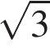 описан шар. Найдите объем этого шара, деленный на .
17. Задание 16
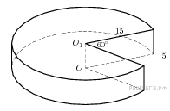Найдите объем части цилиндра, изображенной на рисунке. В ответе укажите .
18. Задание 16
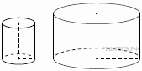Даны два цилиндра. Радиус основания и высота первого равны соответственно 2 и 6, а второго — 6 и 7. Во сколько раз объём второго цилиндра больше объёма первого?
19. Задание 16
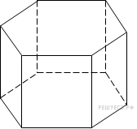
Найдите объем правильной шестиугольной призмы, все ребра которой равны .
20. Задание 16
В правильной треугольной призме ABCA₁B₁C₁ стороны оснований равны 2, боковые рёбра равны 5. Найдите площадь сечения призмы плоскостью, проходящей через середины рёбер AB, AC, A₁B₁ и A₁C₁.
21. Задание 15
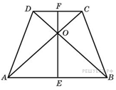В равнобедренной трапеции диагонали перпендикулярны. Высота трапеции равна 12. Найдите ее среднюю линию.
22. Задание 15
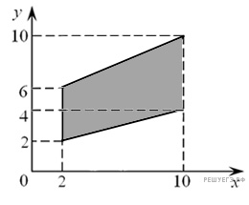Найдите площадь трапеции, вершины которой имеют координаты (2; 2), (10; 4), (10; 10), (2; 6).
23. Задание 15
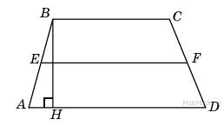Высота трапеции равна 10, площадь равна 150. Найдите среднюю линию трапеции.
24. Задание 15
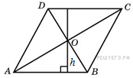Диагонали ромба относятся как 3:4. Периметр ромба равен 200. Найдите высоту ромба.
25. Задание 15
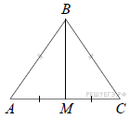В равнобедренном треугольнике ABC боковые стороны AB = BC = 5, медиана BM = 4. Найдите cos∠BAC.
26. Задание 6
На день рождения полагается дарить букет из нечетного числа цветов. Тюльпаны стоят 30 рублей за штуку. У Вани есть 500 рублей. Из какого наибольшего числа тюльпанов он может купить букет Маше на день рождения?
27. Задание 6
Баночка йогурта стоит 14 рублей 60 копеек. Какое наибольшее количество баночек йогурта можно купить на 100 рублей?
28. Задание 6
На день рождения полагается дарить букет из нечётного числа цветов. Тюльпаны стоят 55 рублей за штуку. У Вани есть 400 рублей. Из какого наибольшего числа тюльпанов он может купить букет Маше на день рождения?
29. Задание 7
Найдите корень уравнения 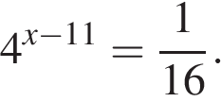
30. Задание 7

Решите уравнение 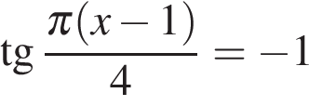. В ответе напишите наибольший отрицательный корень.
31. Задание 7
Решите уравнение 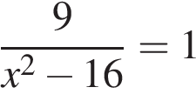. Если уравнение имеет более одного корня, в ответе запишите больший из корней.
32. Задание 7
Найдите корень уравнения 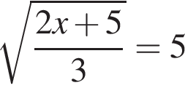.
33. Задание 7
Решите уравнение .
34. Задание 12
Для строительства гаража можно использовать один из двух типов фундамента: бетонный или фундамент из пеноблоков. Для фундамента из пеноблоков необходимо 2 кубометра пеноблоков и 4 мешка цемента. Для бетонного фундамента необходимо 2 тонны щебня и 20 мешков цемента. Кубометр пеноблоков стоит 2450 рублей, щебень стоит 620 рублей за тонну, а мешок цемента стоит 230 рублей. Сколько рублей будет стоить материал, если выбрать наиболее дешевый вариант?
35. Задание 10
В торговом центре два одинаковых автомата продают кофе. Вероятность того, что к концу дня в автомате закончится кофе, равна 0,3. Вероятность того, что кофе закончится в обоих автоматах, равна 0,12. Найдите вероятность того, что к концу дня кофе останется в обоих автоматах.
36. Задание 10
Агрофирма закупает куриные яйца в двух домашних хозяйствах. 40% яиц из первого хозяйства — яйца высшей категории, а из второго хозяйства — 20% яиц высшей категории. Всего высшую категорию получает 35% яиц. Найдите вероятность того, что яйцо, купленное у этой агрофирмы, окажется из первого хозяйства.
37. Задание 2
Найдите значение выражения 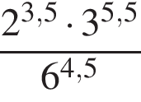.
38. Задание 2
Найдите значение выражения 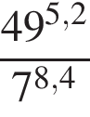.
39. Задание 2
Найдите значение выражения 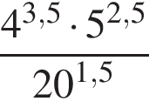.
40. Задание 1
Найдите значение выражения 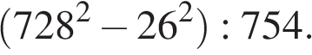
41. Задание 1
Найдите значение выражения 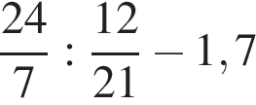.
42. Задание 13
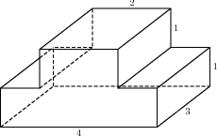Найдите объем многогранника, изображенного на рисунке (все двугранные углы прямые).
43. Задание 13
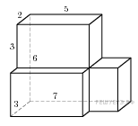Найдите объем многогранника, изображенного на рисунке (все двугранные углы прямые).

